# Avance de proyecto 1: Propuesta de proyecto

* **Conformación del equipo:**
* Carlos Becerra:
  + **Matrícula**: A01153661

**Celular**: +52 1 (444) 195 1013

**Fortalezas**: Front-End

**Áreas de oportunidad**: Back-End

* Daniela Tejeda:
  + **Matrícula**: A01172848

**Celular**: +52 1 (961) 593 6472

**Fortalezas**:

**Áreas de oportunidad**:

* Diego Ramírez:
  + **Matrícula**: A01208302

**Celular:** +52 1 (461) 169 8936

**Fortalezas**: Manejo del lenguaje, expresión intrapersonal.

**Áreas de oportunidad**: Administración de recursos, Front-End, Back-End.

Sergio Mercado:

* + **Matrícula**: A01020382

**Celular**: +52 1 (55) 1309 9459

**Fortalezas**: Resiliencia, uso de mysql

**Áreas de oportunidad**: Back-end



**Compromiso y Expectativa grupal.**

Como equipo nos comprometemos a desarrollar nuestras habilidades cognitivas y poder complementar nuestros conocimientos con los de nuestros compañeros así como respetar los siguientes lineamientos.

1. **Comunicación efectiva:** Como equipo nos comprometemos a mantener una comunicación oportuna y eficaz para que el ciclo de desarrollo avance de la manera más saludable posible.
2. **Calidad:** Mantendremos una calidad constante ya sea para el proyecto o para otras entregas.
3. **Puntualidad:** Es importante respetar el tiempo de los demás ya sea con nuestro socio formador o con los miembros del equipo.
4. **Decisiones:** Todas las decisiones importantes deberán ser consultadas con todos los miembros del equipo presentes y posteriormente con el socio formador, de esta manera el desarrollo del proyecto tomará una dirección que pueda satisfacer a todos.
5. **Responsabilidad:** El compromiso del equipo es siempre ser responsables con el trabajo asignado así como, las citas con el socio formador y reuniones como equipo.
6. **Escuchar:** Es importante como equipo escuchar cuando se tenga tanto una idea como una dificultad que un miembro del equipo tenga con una responsabilidad asignada y así poder brindar el apoyo necesario.

* **Identidad corporativa:** 
  + Razón social y logotipo, con los que deberán identificar todos los documentos que se generen a lo largo del desarrollo del proyecto.
  + Principios y valores, así como los objetivos de su despacho de consultoría en desarrollo de sistemas y bases de datos.
  + ¿Qué ofrece para sus clientes?, ¿Qué compromiso tiene con la sociedad? (5 puntos)
  + **Nombre de la empresa:** #0CC0DD S.A de C.V.
  + **Razón Social:** Sociedad Anonima de Capital Variable
  + **Logo:**
  + 
  + **Mision:**
  + La mision de #0CC0DD S.A. de C.V es generar soluciones a empresas y personas que busquen emprender a través de aplicaciones web, en forma eficiente, económica y de alta calidad.
  + **Vision:**
  + La vision de #0CC0DD S.A. de C.V. es que la tecnología llegue a todos los clientes ajustando nuestros servicios a cualquier empresa sin importar su giro para trasladar su objetivo a plataformas web.
  + **Valores:**
  + En #0CC0DD S.A. de C.V se valora la capacidad de cada uno de sus miembros de la organización. Nuestra prioridad es obtener los mejores beneficios para nuestros clientes asegurándonos que nuestras soluciones les sean proporcionadas de manera eficiente y obtengan la mejor experiencia posible. Nosotros apreciamos mucho la responsabilidad, puntualidad, amabilidad y compromiso.
  + **Servicios que ofrecemos:**
  + #0CC0DD S.A de C.V ofrece soluciones integrales en las tecnologías de la información, desarrollo de aplicaciones web y bases de datos disponibles para que cualquier plataforma de manera eficiente y de alta calidad siempre comprometidos a beneficiar a la sociedad.
  + **Objetivos Principales:**
  + El objetivo principal de #0CC0DD S.A de C.V es ofrecer soluciones eficientes de alta calidad para proporcionar un excelente servicio al cliente.
* **Asociación Civil**
  + “Suelo Fértil educación para la sustentabilidad A.C.” es una institución que se dedica a desarrollar saberes prácticos y formativos por medio de un albergue escolar. Actualmente se encuentran trabajando con 25 niños y 25 niñas.Su objetivo es lograr que los infantes desarrollen sus habilidades cognitivas y sociales, además de apoyar su desarrollo emocional y mejorar su autoestima para evitar la deserción escolar.
  + Su misión es convertirse en una empresa referente y agente de cambio en la conciencia de las personas pensando en la importancia de encontrar la abundancia en nuestras raíces, compartir el conocimiento desde la armonía. Desarrollan la inteligencia colectiva para transformarla en experiencias vivas y así crear alternativas sociales con conciencia.
* **Descripción del problema o situación actual de la empresa:**
  + “Suelo Fértil educación para la sustentabilidad A. C.” es una institución que se dedica a desarrollar saberes prácticos y formativos operando en un albergue escolar con 25 niños y 25 niñas. El albergue cuenta con áreas de vivienda como cocina y dormitorios, y áreas de aprendizaje, como una huerta, salones y una sala de cómputo.
  + Para lograr el objetivo de la institución, se desarrolló sistema de permacultura de enseñanza a través de un mundo de fantasía llamado El Mundo de Yoto, donde los niños aprenderán sobre valores, tecnología, salud, medio ambiente, arte y desarrollo interpersonal, viajando por las distintas tierras del lugar.
  + Actualmente no existe una gestión definida de los recursos didácticos del Mundo de Yoto. Todo el material se encuentra disperso y un poco difícil de comprender para los niños, por lo que no está logrando los resultados deseados.

**Requerimientos funcionales:**

|  |  |  |  |  |  |  |
| --- | --- | --- | --- | --- | --- | --- |
| Requisito | Descripción | Prioridad | En Proceso | Terminado | Probando | Implementado |
| 1 | Dar de alta usuarios | Alta |  |  |  |  |
| 1.1 | Dar de baja usuarios | Alta |  |  |  |  |
| 1.2 | Consultar usuarios | Alta |  |  |  |  |
| 1.3 | Modificar usuarios | Alta |  |  |  |  |
| 1.4 | Autenticar usuario | Alta |  |  |  |  |
| 2 | Dar de alta donadores | Baja |  |  |  |  |
| 2.1 | Dar de baja donadores | Baja |  |  |  |  |
| 2.2 | Consultar donadores | Baja |  |  |  |  |
| 3 | Realizar donación | Baja |  |  |  |  |
| 3.1 | Consultar donación | Baja |  |  |  |  |
| 3.2 | Modificar donación | Baja |  |  |  |  |
| 4 | Dar de alta publicación | Alta |  |  |  |  |
| 4.1 | Dar de baja publicación | Alta |  |  |  |  |
| 4.2 | Consultar publicación | Alta |  |  |  |  |
| 4.3 | Modificar publicación | Alta |  |  |  |  |
| 5 | Dar de alta historia | Media |  |  |  |  |
| 5.1 | Dar de baja historia | Media |  |  |  |  |
| 5.2 | Consultar historia | Media |  |  |  |  |
| 5.3 | Modificar historia | Media |  |  |  |  |
| 6 | Dar de alta competencia | Baja |  |  |  |  |
| 6.1 | Dar de baja competencia | Baja |  |  |  |  |
| 6.2 | Consultar competencia | Baja |  |  |  |  |
| 6.3 | Modificar competencia | Baja |  |  |  |  |
| 6.4 | Asignar puntos a competencia | Baja |  |  |  |  |
| 7 | Dar de alta rol | Alta |  |  |  |  |
| 7.1 | Dar de baja rol | Alta |  |  |  |  |
| 7.2 | Consultar rol | Alta |  |  |  |  |
| 7.3 | Modificar rol | Alta |  |  |  |  |
| 8 | Dar de alta privilegios | Alta |  |  |  |  |
| 8.1 | Dar de baja privilegios | Alta |  |  |  |  |
| 8.2 | Consultar privilegios | Alta |  |  |  |  |
| 8.3 | Modificar privilegios | Alta |  |  |  |  |
| 9 | Personalizar avatar | Baja |  |  |  |  |
| 10 | Borrar imagen | Baja |  |  |  |  |
| 10.1 | Cargar imagen | Baja |  |  |  |  |

* + 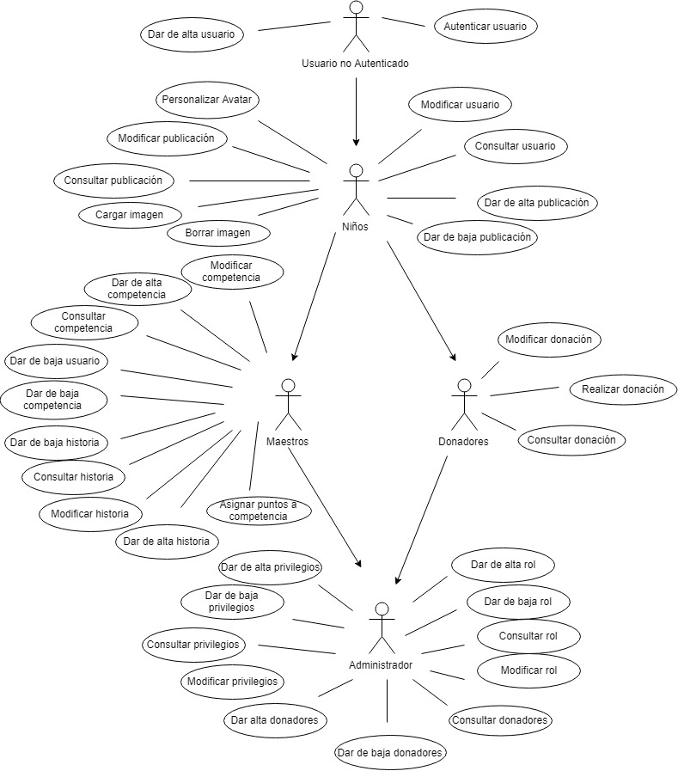
* **Requerimientos de información (Diagrama MER):**
* 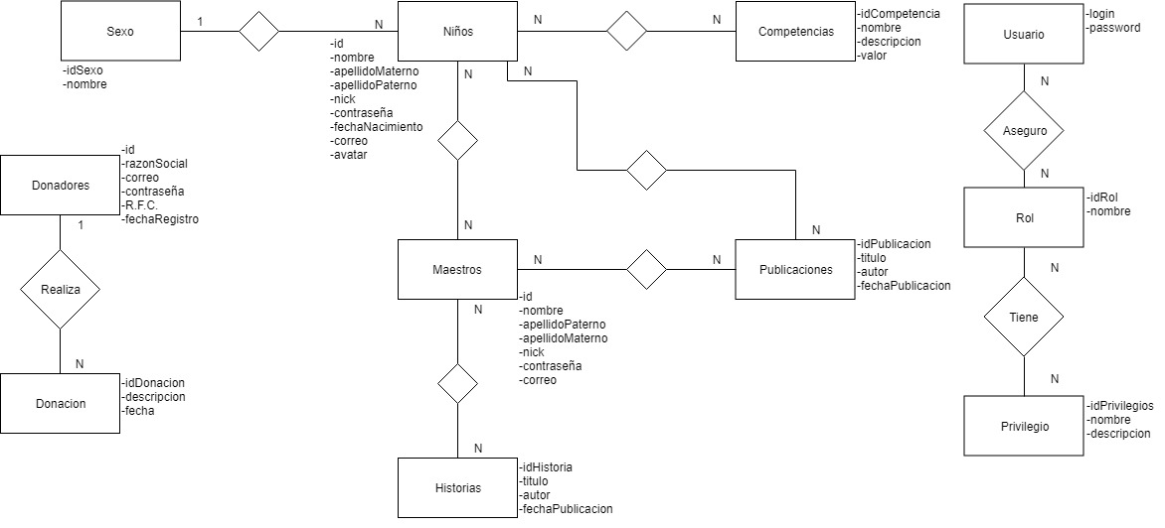
* **Bosquejo de la aplicación:**

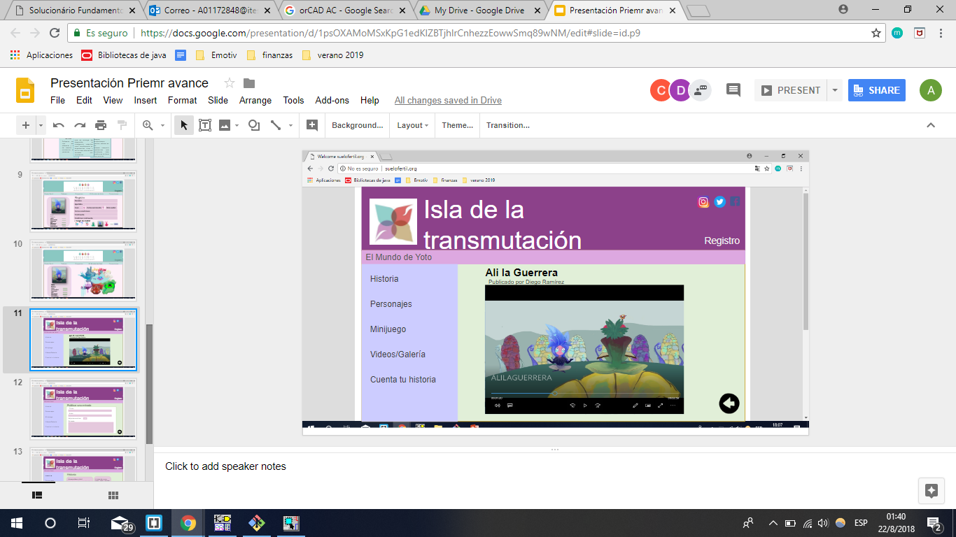 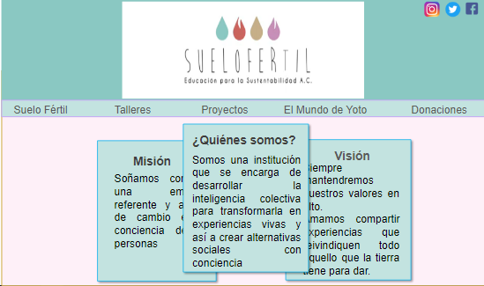

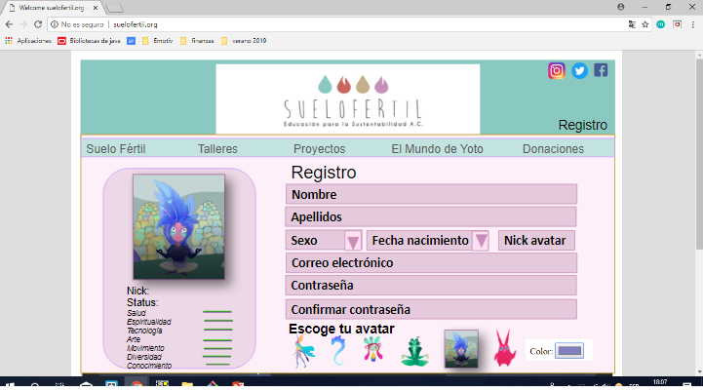 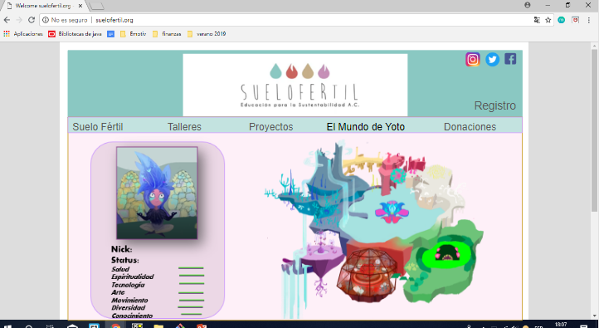

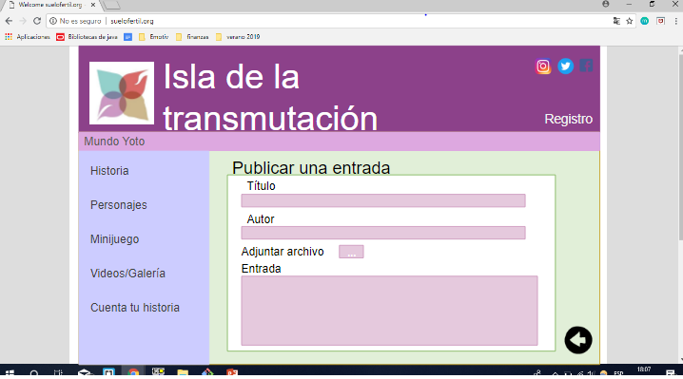 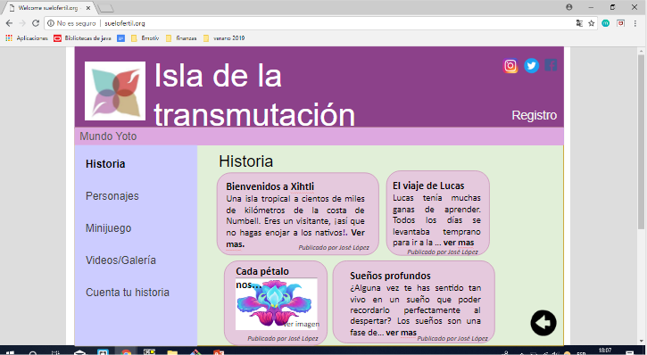

* **Plan de trabajo y aprendizaje adquirido:**